嘉義大學機車安全駕駛宣導成果照片
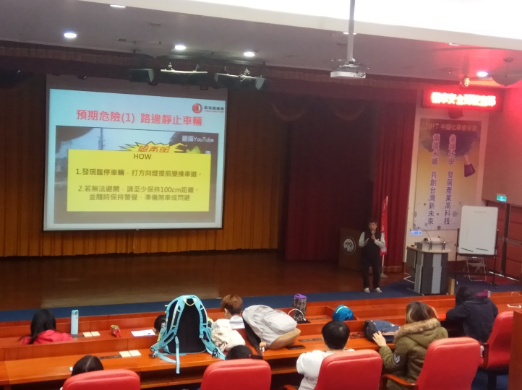 | 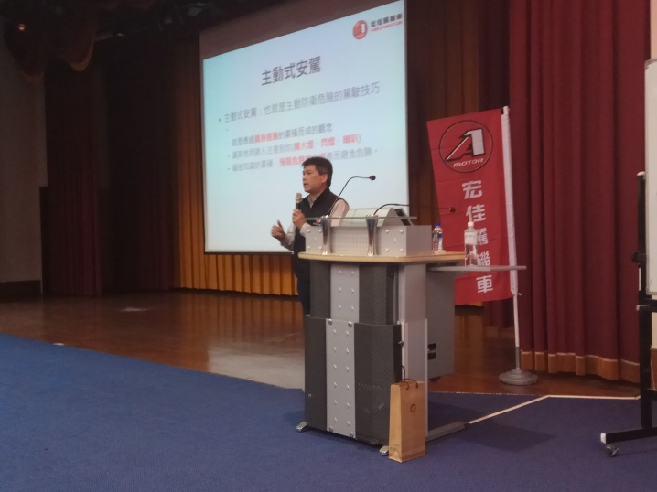
時間：106年12月13日 地點:國際交流學園  內容：宏佳騰機車講師宣導交通安全 | 時間：106年12月13日 地點:國際交流學園  內容：宏佳騰機車講師宣導交通安全
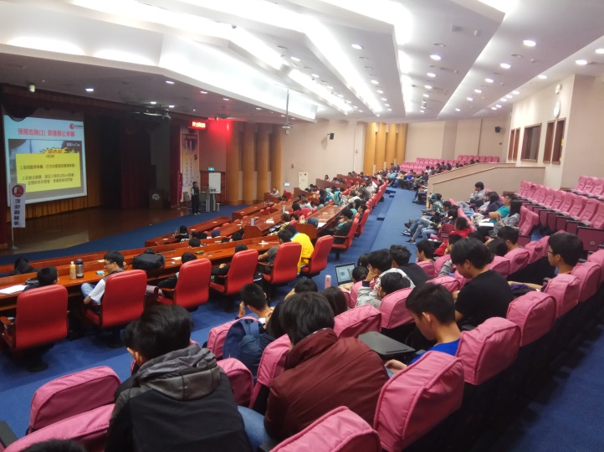 | 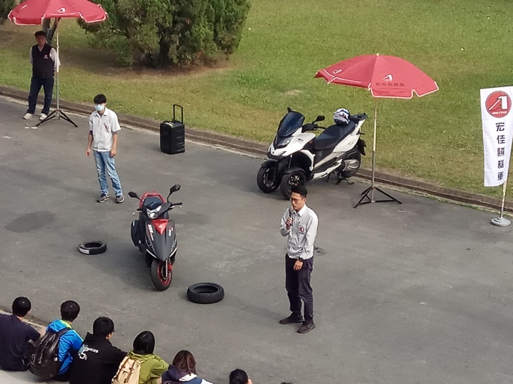
時間：106年12月13日 地點:國際交流學園  內容：宏佳騰機車講師宣導交通安全 | 時間：106年12月13日 地點:國際交流學園  內容：宏佳騰機車講師機車騎乘示範
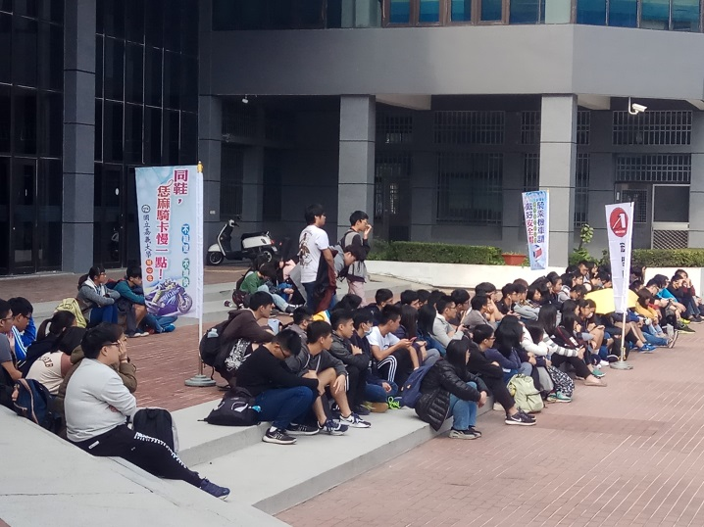 | 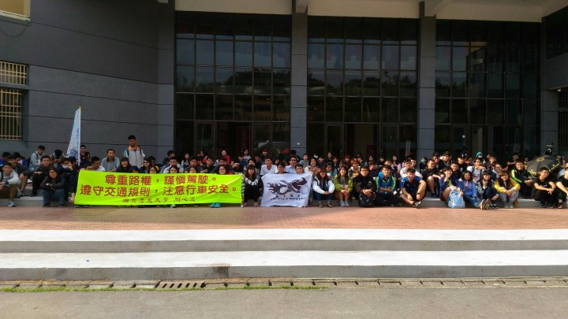
時間：106年12月13日 地點:國際交流學園  內容：宏佳騰機車講師機車騎乘示範 | 時間：106年12月13日 地點:國際交流學園  內容：全體參與師生大合照

